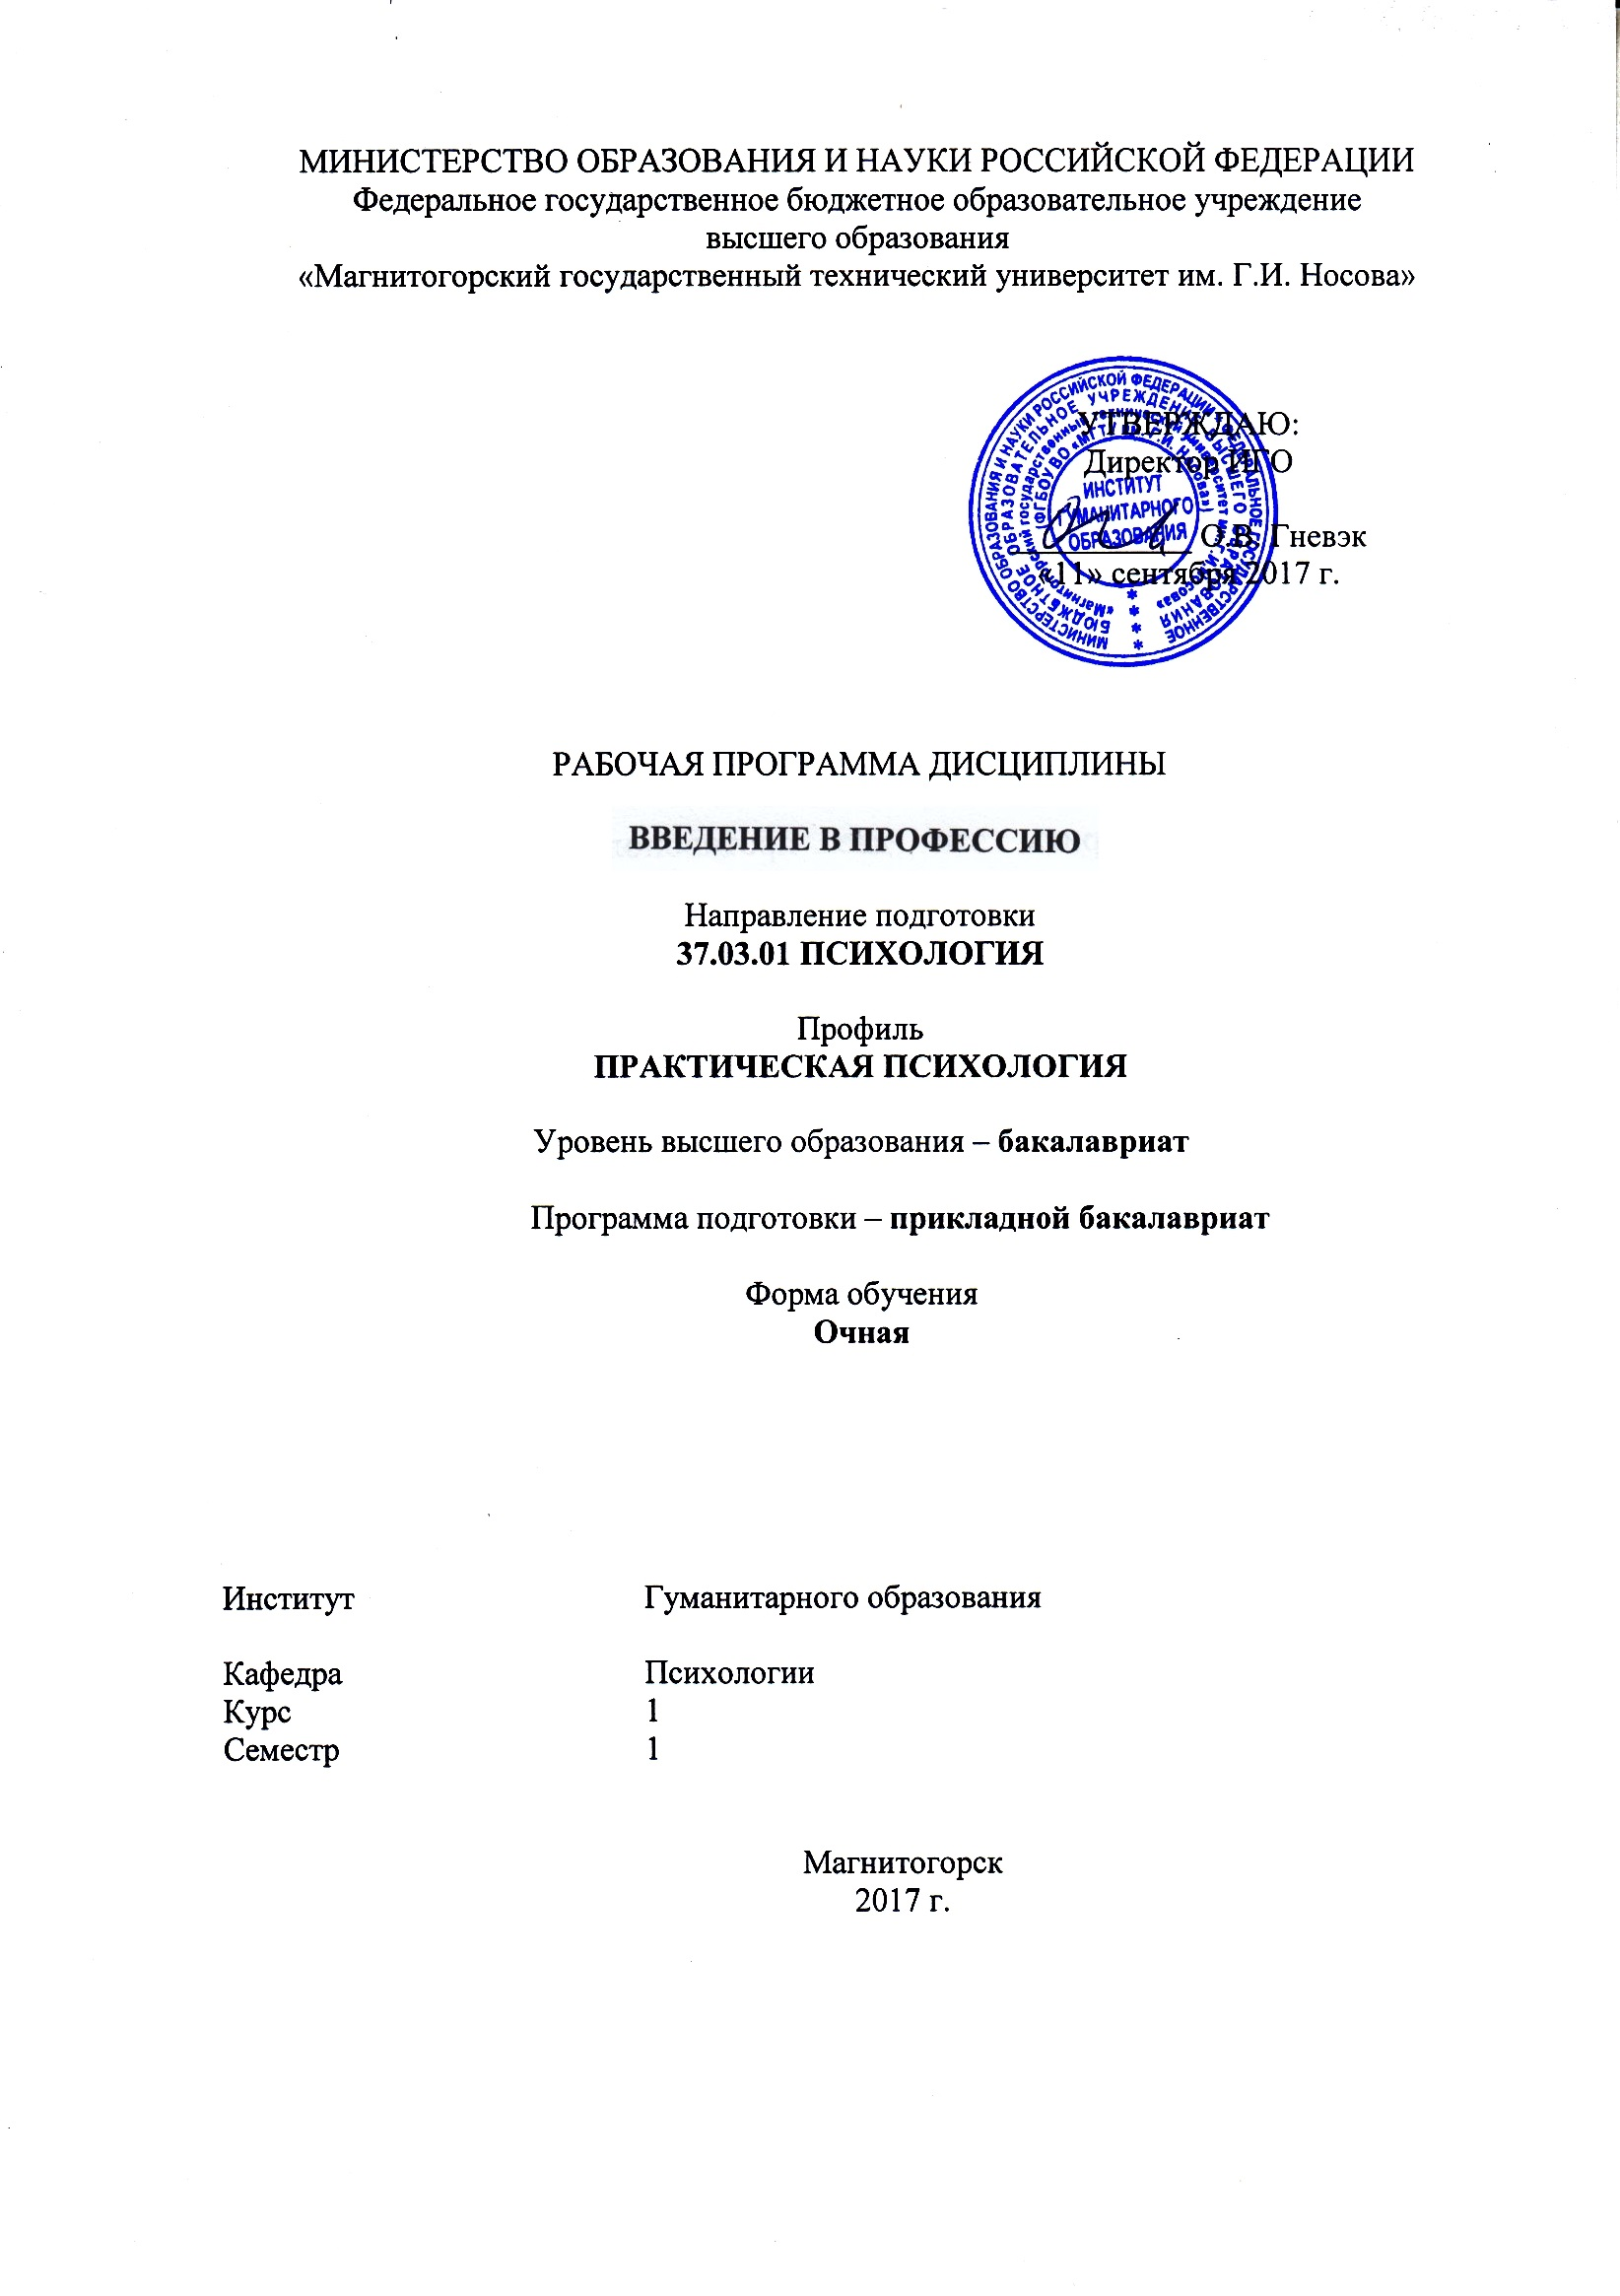
ВВЕДЕНИЕ В ПРОФЕССИЮ
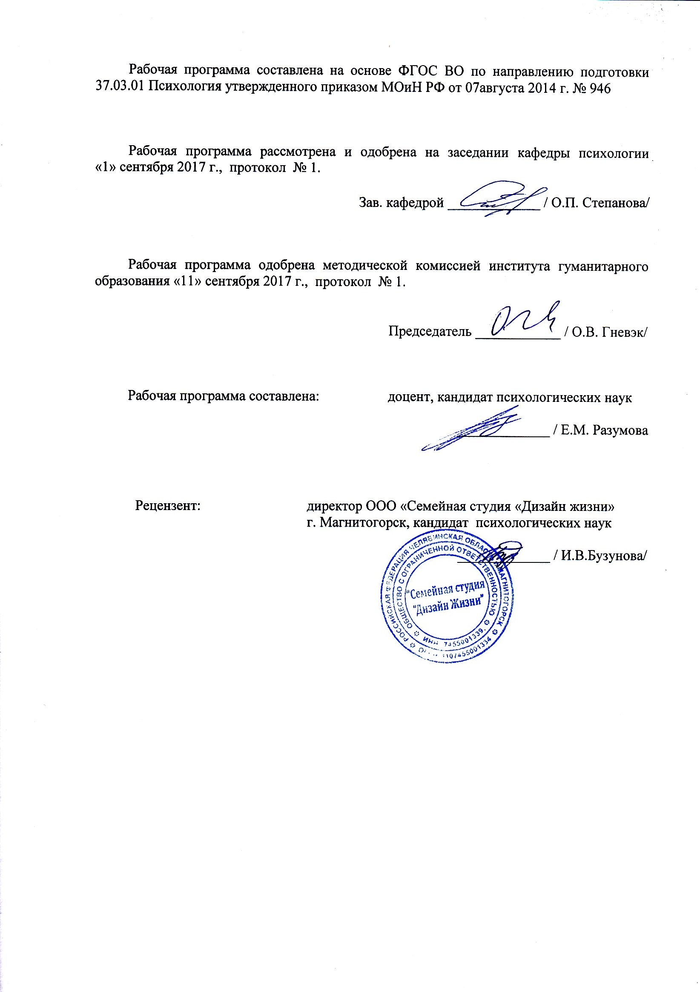
Разумова Е.М.

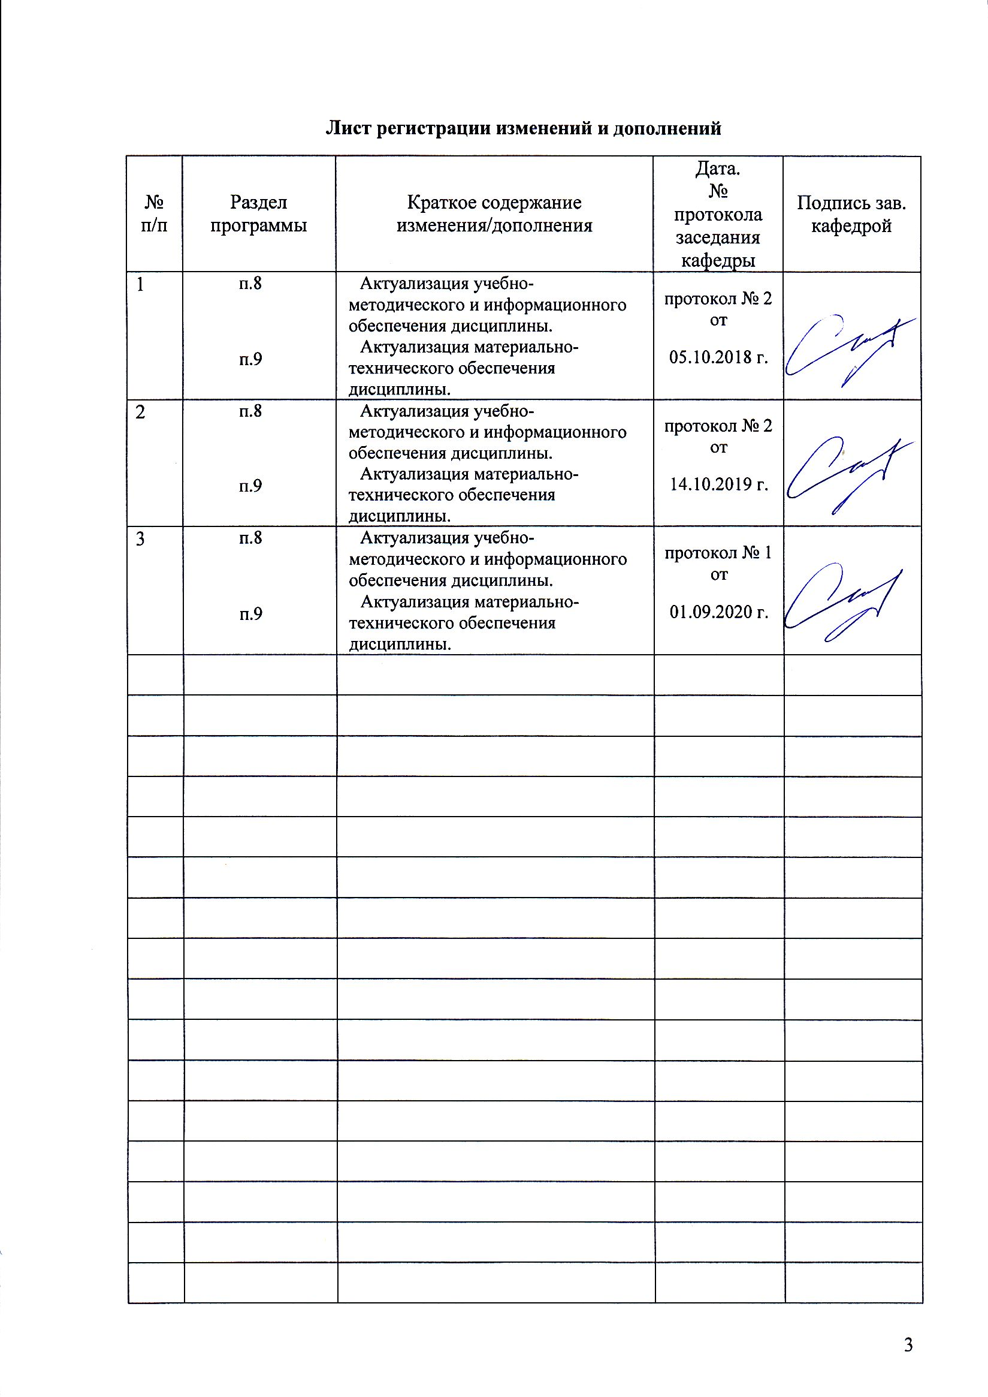
Лист регистрации изменений и дополнений
№ п/п | Раздел  программы | Краткое содержание  изменения/дополнения | Дата.  № протокола  заседания  кафедры | Подпись зав.  кафедрой

1 Цели освоения дисциплины (модуля)

Целями освоения дисциплины «Введение в профессию» является формирование общего представления о психологии как науке, о профессиональных деятельностях психолога; формирование способности к самоорганизации и самообразованию и к постановке профессиональных задач в области научно-исследовательской и практической деятельности.

2 Место дисциплины (модуля) в структуре образовательной программы
подготовки бакалавра (магистра, специалиста)
Дисциплина «Введение в профессию» входит в базовую часть (Б1.Б.32) образовательной программы по направлению подготовки 37.03.01 Психология, профиль: Практическая психология. Дисциплина изучается на 1 курсе в 1 семестре
Для изучения дисциплины необходимы знания (умения, навыки), формируемые в результате совместного изучения дисциплин:
- Общая психология
- Тренинг взаимодействия
- Зоопсихология и сравнительная психология
- Методология и методы психологического исследования
Знания (умения, навыки), полученные при изучении данной дисциплины будут необходимы для изучения дисциплин:
- Психология личности
- Педагогическая психология
- Психологическая коррекция
- Математические методы в психологии
- Экспериментальная психология
- Учебная - практика по получению первичных профессиональных умений и навыков, в том числе первичных умений и навыков научно-исследовательской деятельности
- Учебная - практика по получению первичных профессиональных умений и навыков по должности служащего
- Производственная – преддипломная практика
- Подготовка к сдаче и сдача государственного экзамена
- Подготовка к защите и защита выпускной квалификационной работы

3 Компетенции обучающегося, формируемые в результате освоения
дисциплины (модуля) и планируемые результаты обучения
В результате освоения дисциплины (модуля) «Введение в профессию» обучающийся должен обладать следующими компетенциями:

Структурный  элемент  компетенции | Планируемые результаты обучения
ОК-7: способностью к самоорганизации и самообразованию
Знать | - особенности предмета и методов психологии;  - существующие теории и понятия в психологии для самоорганизации и самообразования личности;  - механизмы самоорганизации и самообразования личности.
Уметь | - применять методы самоорганизации и самообразовании собственной личности и личности других;  - использовать методики диагностики и коррекции в развитии личности.
Владеть | - основными технологиями самоорганизации и самообразования личности;  - представлением об эффективных методах и методиках самоорганизации и самообразования личности;  - навыками использования практических методов и приемов в развитии личности.
ПК-6: способностью к постановке профессиональных задач в области научно-исследовательской и практической деятельности
Знать | - приемы постановки профессиональных задач;  - классификацию исследовательских методов в научной и практической психологии;  - специфику научно-исследовательской и практической деятельности психолога.
Уметь | - планировать цели и их достижение в психологическом исследовании;  - представлять результаты научно-исследовательской и практической деятельности.
Владеть | - специальной терминологией и методическим аппаратом исследователя;  - приемами и методами решения профессиональных задач;  - методами анализа и описания результатов решения профессиональных задач.

4 Структура и содержание дисциплины (модуля)
Общая трудоемкость дисциплины составляет 4 зачетных единиц 144 акад. часов, в том числе:
– контактная работа – 37 акад. часов:
– аудиторная – 36 акад. часов;
– внеаудиторная – 1 акад. часов
– самостоятельная работа – 107 акад. часов;

Раздел/ тема  дисциплины | Семестр | Аудиторная  контактная работа  (в акад. часах) |  |  | Самостоятельная работа (в акад. часах) | Вид самостоятельной  работы | Форма текущего контроля успеваемости и  промежуточной аттестации | Код и структурный  элемент  компетенции
Раздел/ тема  дисциплины | Семестр | лекции | лаборат.  занятия | практич. занятия
Психические явления как предмет изучения психологии | 1 | 1 |  | 1 | 7 | Изучение научной и учебной литературы | Опрос на практическом занятии | ОК-7 – зув  ПК-6 – зув
Психология как наука | 1 | 2 |  | 1 | 6 | Поиск дополнительной информации - работа с библиографическим материалами, словарями, энциклопедиями | Устный опрос. | ОК-7 – зув  ПК-6 – зув
Методология психологической науки | 1 | 1 |  | 1 | 6 | Поиск дополнительной информации - работа с библиографическим материалами, словарями, энциклопедиями | Устный опрос | ОК-7 – зув  ПК-6 – зув
История развития взглядов на предмет психологии | 1 | 1 |  | 1 | 6 | Изучение научной и учебной литературы | Конспект | ОК-7 – зув  ПК-6 – зув
Эмпирическая психология сознания | 1 | 1 |  | 1 | 6 | Изучение научной и учебной литературы | Конспект | ОК-7 – зув  ПК-6 – зув
Возникновение и развитие ассоциативной психологии | 1 | 1 |  | 1 | 6 | Подготовка доклада к практическому занятию | Презентация доклада | ОК-7 – зув  ПК-6 – зув
Становление психологии как самостоятельной науки | 1 | 1 |  | 1 | 6 | Составление ментальной карты | Выступление на практическом занятии | ОК-7 – зув  ПК-6 – зув
Проблема бессознательного в психологии | 1 | 1 |  | 1 | 6 | Изучение научной литературы | Доклад | ОК-7 – зув  ПК-6 – зув
Поведение как предмет психологии | 1 | 1 |  | 1 | 6 | Изучение научной литературы | Доклад | ОК-7 – зув  ПК-6 – зув
Целостный подход в психологии | 1 | 1 |  | 1 | 6 | Изучение научной литературы | Доклад | ОК-7 – зув  ПК-6 – зув
Гуманистическое направление в психологии | 1 | 1 |  | 1 | 6 | Изучение научной литературы | Доклад | ОК-7 – зув  ПК-6 – зув
Основные направления в отечественной психологии | 1 | 1 |  | 1 | 6 | Изучение научной и учебной литературы | Коллоквиум (круглый стол) | ОК-7 – зув  ПК-6 – зув
Возникновение и развитие психики в филогенезе | 1 | 1 |  | 1 | 6 | Составление ментальной карты | Выступление на практичеком занятии | ОК-7 – зув  ПК-6 – зув
Возникновение, историческое развитие и структура сознания | 1 | 1 |  | 1 | 8 | Изучение научной и учебной литературы | Круглый стол | ОК-7 – зув  ПК-6 – зув
Онтогенез и жизненный путь личности | 1 | 1 |  | 1 | 6 | Составление ментальной карты | Выступление на практическом занятии | ОК-7 – зув  ПК-6 – зув
Введение в психологию личности | 1 | 1 |  | 2 | 8 | Изучение современных источников | Коллоквиум | ОК-7 – зув  ПК-6 – зув
Психофизиологическая проблема в психологии | 1 | 1 |  | 1 | 6 | Изучение современных источников | Выступление на практическом занятии | ОК-7 – зув  ПК-6 – зув
Итого по дисциплине |  | 18 |  | 18 | 107 |  | Зачет

5 Образовательные и информационные технологии
1. Традиционные образовательные технологии ориентируются на организацию образовательного процесса, предполагающую прямую трансляцию знаний от преподавателя к студенту (преимущественно на основе объяснительно-иллюстративных методов обучения). Учебная деятельность студента носит в таких условиях, как правило, репродуктивный характер.
Примеры форм учебных занятий с использованием традиционных технологий:
Информационная лекция – последовательное изложение материала в дисциплинарной логике, осуществляемое преимущественно вербальными средствами (монолог преподавателя).
Семинар – эвристическая беседа преподавателя и студентов, обсуждение заранее подготовленных сообщений, проектов по каждому вопросу плана занятия с единым для всех перечнем рекомендуемой обязательной и дополнительной литературы.
Практическое занятие – занятие, посвященное освоению конкретных умений и навыков по предложенному алгоритму.
2. Технологии проблемного обучения – организация образовательного процесса, которая предполагает постановку проблемных вопросов, создание учебных проблемных ситуаций для стимулирование активной познавательной деятельности студентов.
Примеры форм учебных занятий с использованием технологий проблемного обучения:
Проблемная лекция – изложение материала, предполагающее постановку проблемных и дискуссионных вопросов, освещение различных научных подходов, авторские комментарии, связанные с различными моделями интерпретации изучаемого материала.
Лекция «вдвоем» (бинарная лекция) – изложение материала в форме диалогического общения двух преподавателей (например, реконструкция диалога представителей различных научных школ, «ученого» и «практика» и т.п.).
Практическое занятие в форме практикума – организация учебной работы, направленная на решение комплексной учебно-познавательной задачи, требующей от студента применения как научно-теоретических знаний, так и практических навыков.
Практическое занятие на основе кейс-метода («метод кейсов», «кейс-стади») – обучение в контексте моделируемой ситуации, воспроизводящей реальные условия научной, производственной, общественной деятельности. Обучающиеся должны проанализировать ситуацию, разобраться в сути проблем, предложить возможные решения и выбрать лучшее из них. Кейсы базируются на реальном фактическом материале или же приближены к реальной ситуации.
3. Игровые технологии – организация образовательного процесса, основанная на реконструкции моделей поведения в рамках предложенных сценарных условий.
Примеры форм учебных занятий с использованием игровых технологий:
Деловая игра – моделирование различных ситуаций, связанных с выработкой и принятием совместных решений, обсуждением вопросов в режиме «мозгового штурма», реконструкцией функционального взаимодействия в коллективе и т.п.
Ролевая игра – имитация или реконструкция моделей ролевого поведения в предложенных сценарных условиях.
4. Технологии проектного обучения – организация образовательного процесса в соответствии с алгоритмом поэтапного решения проблемной задачи или выполнения учебного задания. Проект предполагает совместную учебно-познавательную деятельность группы студентов, направленную на выработку концепции, установление целей и задач, формулировку ожидаемых результатов, определение принципов и методик решения поставленных задач, планирование хода работы, поиск доступных и оптимальных ресурсов, поэтапную реализацию плана работы, презентацию результатов работы, их осмысление и рефлексию.
Основные типы проектов:
Исследовательский проект – структура приближена к формату научного исследования (доказательство актуальности темы, определение научной проблемы, предмета и объекта исследования, целей и задач, методов, источников, выдвижение гипотезы, обобщение результатов, выводы, обозначение новых проблем).
Творческий проект, как правило, не имеет детально проработанной структуры; учебно-познавательная деятельность студентов осуществляется в рамках рамочного задания, подчиняясь логике и интересам участников проекта, жанру конечного результата (газета, фильм, праздник и т.п.).
Информационный проект – учебно-познавательная деятельность с ярко выраженной эвристической направленностью (поиск, отбор и систематизация информации о каком-то объекте, ознакомление участников проекта с этой информацией, ее анализ и обобщение для презентации более широкой аудитории).
5. Интерактивные технологии – организация образовательного процесса, которая предполагает активное и нелинейное взаимодействие всех участников, достижение на этой основе личностно значимого для них образовательного результата. Наряду со специализированными технологиями такого рода принцип интерактивности прослеживается в большинстве современных образовательных технологий. Интерактивность подразумевает субъект-субъектные отношения в ходе образовательного процесса и, как следствие, формирование саморазвивающейся информационно-ресурсной среды.
Примеры форм учебных занятий с использованием специализированных интерактивных технологий:
Лекция «обратной связи» – лекция–провокация (изложение материала с заранее запланированными ошибками), лекция-беседа, лекция-дискуссия.
Семинар-дискуссия – коллективное обсуждение какого-либо спорного вопроса, проблемы, выявление мнений в группе.
6. Информационно-коммуникационные образовательные технологии – организация образовательного процесса, основанная на применении специализированных программных сред и технических средств работы с информацией.
Примеры форм учебных занятий с использованием информационно-коммуникационных технологий:
Лекция-визуализация – изложение содержания сопровождается презентацией (демонстрацией учебных материалов, представленных в различных знаковых системах, в т.ч. иллюстративных, графических, аудио- и видеоматериалов).
Практическое занятие в форме презентации – представление результатов проектной или исследовательской деятельности с использованием специализированных программных сред.

6 Учебно-методическое обеспечение самостоятельной работы обучающихся
Тема 1. Предмет психологии как науки
Понятие «психическое отражение». Психика как психическое отражение. Высшая форма психического отражения – сознание. Основные категории психического. Характеристика психических явлений. Психические явления как предмет изучения психологии. Отличие психических явлений от непсихических. Проблема соотношения мозга и психики. Предмет и объект науки.
Тема 2. Психология как наука
Задачи и отрасли психологической науки. Проблема соотношения житейской и научной, академической и практической психологии. Принципы и структура современной психологии. Проблема системы знаний в психологии.
Тема 3. Методология психологической науки
Место психологии в структуре других наук. Проблемы методологии психологической науки. Психофизиологическая и психофизическая проблемы в психологии. Методы психологии. Структура методов психологии по Ананьеву: организационные методы, эмпирические методы, методы обработки данных, интерпретационные методы (краткий обзор). Идеографический и номотетический подходы в современной психологии.
Тема 4. История развития взглядов на предмет психологии
Основные проблемы философии и психологии души. Необходимость введения понятия души для объяснения жизненных явлений. Различные варианты понимания души в античной психологии. Толкование души Демокритом, Платоном, Аристотелем.
Тема 5. Эмпирическая психология сознания
Предпосылки формирования и возникновения психологии как науки о сознании. Развитие эмпирического познания в других науках и его роль в становлении эмпирической психологии сознания. Предмет эмпирической психологии сознания. Метод универсального сомнения Р. Декарта. Метод интроспекции, его сущность и варианты
Тема 6. Возникновение и развитие ассоциативной психологии
Ассоциация как механизм работы сознания. Виды и свойства ассоциаций. Пути образования ассоциаций. Ассоциативный эксперимент и его роль в психологии в том числе и современной. Практическое приложение некоторых идей ассоцианизма.
Тема 7. Становление психологии как самостоятельной науки
Первые программы построения психологии как самостоятельной науки. Структурализм и функционализм. Определение сознания в различных психологических школах. Свойства сознания (В. Вундт, У. Джемс). Первые экспериментальные исследования сознания. Соотношение интроспекции и эксперимента в психологии (В. Вундт, Г.И. Челпанов). Интроспекция и самонаблюдение: связь и различия. Кризис в психологии – его причины и характер (Н.Н. Ланге, Л.С. Выготский).
Тема 8. Проблема бессознательного в психологии
Бессознательное в «дофрейдовский» период. Жизненный путь З. Фрейда и его путь к понятию «бессознательное». Подсознательное и бессознательное. Методы исследования бессознательного. Развитие психоаналитических идей а работах А. Адлера и К.Г. Юнга и в современных психотерапевтических концепциях (Э. Берн, С. Гроф). Проблема бессознательного в психоанализе и грузинской школе психологии установки. Теория установки Д.Н. Узнадзе. Виды и условия возникновения установки.
Тема 9. Поведение как предмет психологии
Поведение как предмет психологии (бихевиоризм и необихевиоризм). Обоснование «объективного подхода» в психологии. Схема «стимул – реакция». Проблема обусловливания. Необихевиоризм необходимость введения понятия «промежуточные переменные». Различие понятий «поведение» и «деятельность». Целостный подход в психологии. Идеографический и номотетический подходы в современной психологии.
Тема 10. Целостный подход в психологии
Берлинская школа гештальтпсихологии. Метод феноменологического самонаблюдения. Принцип изоморфизма в решении психофизической проблемы. Исследование мотивационно-потребностной сферы в школе К. Левина. Использование идей гештальтпсихологии в гешталь-терапии (Ф. Перлз). Целостный подход в исследованиях Лейпцигской школы комплексных переживаний. Особенности единиц анализа на разных стадиях онтогенеза.
Тема 11. Гуманистическое направление в психологии
Проблема описательной и объяснительной психологии в трудах В. Дильтея. Гуманистическая и психология, основные представители и идеи. Индериктивная психотерапия К. Роджерса. Проблема самоактуализации в творчестве А. Маслоу. Когнитивная психология и номотетический подход. Когнитивный подход в социальной психологии.
Тема 12. Основные направления в отечественной психологии
Проблема социокультурной обусловленности человеческой психики. Культурно-историческая теория Л.С. Выготского. Высшие психические функции и их свойства. Деятельностный подход в психологии. Два варианта деятельностного подхода в отечественной психологии: теории А.Н. Леонтьева и С.Л. Рубинштейна. Научные представления Ананьева, Узнадзе. Общее строение деятельности. Предметность деятельности. Принцип единства сознания и деятельности. Проблема интериоризации.
Тема 13. Возникновение и развитие психики в филогенезе
Проблема возникновения психики в эволюции. Разные точки зрения на решение этой проблемы (антропопсихизм, панпсихизм, нейропсихизм, биопсихизм). Проблема субъективных и объективных критериев психического. Понятия абиотических и биотических раздражителей, раздражимости и чувствительности. Психика как ориентировочная деятельность субъекта. Этапы психического развития в филогенезе. Критика периодизации психического развития в филогенезе А.Н. Леонтьева в более поздних зоопсихологических исследованиях (К.Э. Фабри).
Тема 14. Возникновение, историческое развитие и структура сознания
Необходимость возникновения сознания в антропогенезе. Роль труда и общества в формировании сознания. Проблема орудийной опосредованности сознания. Орудия труда и «психологические орудия». Опосредование высших психических функций по Л.С. Выготскому. Соотношение низших и высших психических функций. Соотношение исследований проблемы сознания в философии и психологии. Сознание и проблема идеального. Структура и функции сознания (Б.Ф. Ломов)
Тема 15. Онтогенез и жизненный путь личности
Концепция периодизации психического развития в онтогенезе Выготского Л.С. Проблема ведущей деятельности в школе А.Н. Леонтьева. Концепция периодизации психического развития в онтогенезе (Д.Б. Эльконин). Понятие жизненного пути личности (Б.Г. Ананьев)
Тема 16. Введение в психологию личности
Точки зрения на объем понятия «личность» в психологии. Соотношение понятий «индивид», «социальный индивид», «личность». Структура личности. «Два рождения личности», их критерии, основные параметры личности как основания для возможных личностных типологий. (по А.Н. Леонтьеву)
Тема 17. Психофизиологическая проблема в психологии
Постановка психофизической проблемы Р. Декартом. Соотношение психофизической и психофизиологической проблем. Решение проблемы как взаимодействие души и тела. Психофизический параллелизм. Точка зрения на решение психофизиологической проблемы И.М. Сеченова, А.Н. Леонтьева, А.Р. Лурия. Концепция «физиологии активности» Н.А. Бернштейна. Проблема целевой детерминации в концепции Н.А. Бернштейна.

Методические рекомендации для подготовки к практическому занятию
Приступая к выполнению задания по любой теме, прежде всего, ознакомьтесь с планом занятия, изучите соответствующий раздел учебника и учебного пособия, библиографию.
Затем выясните наличие литературы или теоретического материала по соответствующей теме.
По каждому вопросу предложенной темы студент должен определить и усвоить ключевые понятия и представления.
Для более глубокого понимания проблемы далее необходимо познакомиться с дополнительной литературой и законспектировать основные положения.
В случае возникновения трудностей студент должен и может обратиться за консультацией к преподавателю, ведущему данный курс.
Критерием готовности к семинарскому занятию будет умение ответить на все указанные вопросы, используя рекомендованные источники, а также наличие соответствующих конспектов.

7 Оценочные средства для проведения промежуточной аттестации
а) Планируемые результаты обучения и оценочные средства для проведения промежуточной аттестации:

Структурный элемент  компетенции | Планируемые результаты обучения | Оценочные средства
ОК-7: способностью к самоорганизации и самообразованию
Знать | особенности предмета и методов психологии;  существующие теории и понятия в психологии для самоорганизации и самообразования личности;  механизмы самоорганизации и самообразования личности. | Перечень теоретических вопросов к экзамену:  Проблема бессознательного в психологии (3. Фрейд, Д.Н. Узнадзе).  Проблема личности в гуманистической психологии.  Проблема объективности психологических исследований  Проблема происхождения ощущений в эволюции по А.Н. Леонтьеву.  Проблема социальной обусловленности сознания в психологии (различные подходы)  Психоанализ: история и развитие  Психофизиологическая проблема и возможные пути ее решения.  Психофизиологическая проблема и ее решение  Путь Р. Декарта к понятию сознания  Развитие сознания и самосознания личности  Системный подход в гештальтпсихологии  Современная психология и ее место в системе наук  Структура и развитие личности  Структура сознания, по А.Н. Леонтьеву (чувственная ткань, значение, личностный смысл).  Структура человеческой деятельности по А.Н. Леонтьеву  Теория периодизации психического развития в концепции Д.Б. Эльконина.  Теория планомерно-поэтапного формирования умственных действий П.Я. Гальперина (основные положения).  Фундаментальные и прикладные отрасли психологии  Целостный подход в психологии.  Эксперимент, его разновидности и процедура психологического исследования  Эмпирическая психология сознания
Уметь | применять методы самоорганизации и самообразовании собственной личности и личности других;  использовать методики диагностики и коррекции в развитии личности. | Примерные практические задания:  Составьте план саморазвития, включающий мероприятия социального и личного характера.  Назовите психологическое состояние и определите динамику изменений: Перед первым прыжком проявил волнение сразу же после надевания парашюта. В это время был несколько встревожен и мало разговаривал, что для него совершенно не характерно. Жестикуляция была бедной, речь приглушенной. После совершения прыжка настроение приподнятое, но напряженность наблюдалась еще в течение часа.  Составьте инструкцию и следующие виды вопросов для анкеты на тему «Мои интересы»: закрытый вопрос, полузакрытый вопрос, открытый вопрос, о личности респондента, о факте сознания, о факте поведения.  Выделить категории и единицы анализа в заданном тексте. Сопоставить результаты своей работы с данными других членов группы.  Осуществить анализ материала методики «Незаконченные предложения».  … и пр.
Владеть | основными технологиями самоорганизации и самообразования личности;  представлением об эффективных методах и методиках самоорганизации и самообразования личности;  навыками использования практических методов и приемов в развитии личности. | Задания на решение задач из профессиональной области, комплексные задания  Проанализируйте интернет-ресурсы по вопросам проводимых психологических исследований  Подготовить дополнительный материал по темам:  1. Как становились психологами первые из знаменитых (на выбор).  2. Общее представление о прикладной психологии и психологической практике.  3. Основные направления деятельности практического психолога.  4. Социальный заказ и задачи, возникающие перед практическим психологом при работе с клиентом.  5. Проблемы установления психологического контакта обучающихся друг с другом.  6. Профессиональное совершенствование обучающегося-психолога.  7. Профессиональное саморазвитие психологов.  9. Профессия психолога в современном мире: в России и за рубежом.  и пр.
ПК-6: способностью к постановке профессиональных задач в области научно-исследовательской и практической деятельности
ПК-6: способностью к постановке профессиональных задач в области научно-исследовательской и практической деятельностиЗнать | приемы постановки профессиональных задач;  классификацию исследовательских методов в научной и практической психологии;  специфику научно-исследовательской и практической деятельности психолога. | Перечень теоретических вопросов к экзамену:  Ассоциация как явление и как механизм работы сознания в классической эмпирической психологии  Бихевиоризм: история и развитие  Возникновение и развитие эмпирической психологии сознания  Возникновение сознания человека  Движущие силы психического развития личности  Значение психологических знаний для теории и практики психологии  Идея целостности и системный подход в изучении человека  Индивид, личность и индивидуальность  Интроспекция как метод исследования в психологии. Ее виды  Категория деятельности в психологии  Когнитивная психология  Концепция «физиологии активности» Н.А. Бернштейна  Культурно-историческая теория происхождения и развития высших психических функций Л.С. Выготского.  Метод наблюдения и самонаблюдения в психологии  Научная и житейская психология: связь и различия  Общее представление о структуре и развитии личности по А.Н. Леонтьеву.  Онтогенез и жизненный путь личности  Основные положения деятельностного подхода  Основные положения культурно-исторической концепции Л.С. Выготского  Поведение как предмет психологии.  Принципы и методы исследования современной психологии
Уметь | планировать цели и их достижение в психологическом исследовании;  представлять результаты научно-исследовательской и практической деятельности. | Примерные практические задания:  Сделайте подборку экспериментальных методик, с указанием категории теста, его назначения и краткого описания для изучения: личностных особенностей, познавательных психических процессов, психических состояний, социально-коммуникативных особенностей респондента.  Подберите и проведите методики на изучение психологических особенностей собственной личности.  Приведите примеры использования метода сравнения и метода различий.  Составьте программу психологических рекомендаций по любой психологической проблематике.  5. Составьте протокол проводимого психологического исследования по любой психологической проблеме.  6. и пр..
Владеть | специальной терминологией и методическим аппаратом исследователя;  приемами и методами решения профессиональных задач;  методами анализа и описания результатов решения профессиональных задач. | Задания на решение задач из профессиональной области, комплексные задания  Составить презентацию по любой теме из раздела Психология  Подготовить ментальную карту по следующим темам:  1. Мировые психологические общества.  2. Уровни профессионального самоопределения психолога.  3. Проблемы деформации личности психолога.  4. Проблема одиночества и «непризнанного гения» в психологии.  5. Принципы личной этики психолога-практика.  6. Особенности построения этических кодексов.  7. Устав российского психологического общества.  8. Специфика этических кодексов психологов Германии, США, Канады; и др.  Составить программу наблюдения за каким-либо психическим проявлением (например, агрессивность ребенка, взаимоотношения родителей и детей, тревожность старшеклассников и пр.)  Составить анкету – опросник для представителя любой категории (определенной профессии, определенного возраста, пола) по выявлению у них какого-либо проявления психики (свойства, состояния, процесса, факта поведения)  и пр.

б) Порядок проведения промежуточной аттестации, показатели и критерии оценивания:
Зачет с оценкой по данной дисциплине проводится в устной форме по билетам, каждый из которых включает 1 теоретический вопрос, 1 практическую задачу и 1 практическое задание.
Показатели и критерии оценивания зачета:
– «зачтено» – обучающийся показывает оптимальный уровень сформированности компетенций, т.е. знает основные категории и понятия о закономерностях психического функционирования личности, особенностях возрастных этапов, кризисов развития и фак-торов риска на этапах развития личности; знает нормы и правила применения психологического инструментария для выявления особенностей функционирования и развития личности на протяжении онтогенеза; знает положения о прикладных технологиях развития познавательной и мотивационно-волевой сферы, самосознания, психомоторики, способностей, характера, темперамента, функциональных состояний, черт личности; знает специфику психического функционирования человека и развития личности с учетом его принадлежности к возрастной, гендерной, этнической, профессиональной и другим социальным группам; знает современные научные представления о модели психологического здоровья личности и содержание компонентов психического благополучия личности; владеет основными технологиями укрепления и формирования психологического здоровья личности; умеет применять методы и приемы профориентации личности, планирования ее карьеры в профессиональном и личностном росте.
– «незачтено» – обучающийся показывает низкий уровень сформированности компетенций, результат обучения не достигнут, обучающийся не может показать знания на уровне воспроизведения и объяснения информации, не может показать интеллектуальные навыки решения простых задач.
Курсовая работа по дисциплине «Введение в профессию» не предусмотрена.

8 Учебно-методическое и информационное обеспечение дисциплины (модуля)
а) Основная литература:
1. Обухов, А. С. Введение в профессию: психолог образования + доп. материалы на сайте : учебник и практикум для вузов / А. С. Обухов, А. М. Федосеева, Э. Байфорд ; под общей редакцией А. С. Обухова. – Москва : Издательство Юрайт, 2020. – 391 с. – (Высшее образование). – ISBN 978-5-9916-7225-2. – URL : https://urait.ru/bcode/450181
2. Карандашев, В. Н. Введение в профессию: психолог : учебник и практикум для вузов / В. Н. Карандашев. – 7-е изд., перераб. и доп. – Москва : Издательство Юрайт, 2020. – 476 с. – (Высшее образование). – ISBN 978-5-534-12213-8. – URL : https://urait.ru/bcode/450791
б) Дополнительная литература:
1. Кузнецова, О. В. Введение в профессию: психолог : учебник и практикум для вузов / О. В. Кузнецова ; под редакцией Л. Ф. Обуховой. – Москва : Издательство Юрайт, 2020. – 440 с. – (Высшее образование). – ISBN 978-5-9916-8783-6. – URL : https://urait.ru/bcode/450280
2. Кашуба, И. В. Курс лекционных и практических занятий по дисциплине "Психология" : учебное пособие / И. В. Кашуба ; МГТУ. - Магнитогорск : МГТУ, 2017. - 1 электрон. опт. диск (CD-ROM). - Загл. с титул. экрана. - URL: https://magtu.informsystema.ru/uploader/fileUpload?name=3410.pdf&show=dcatalogues/1/1139771/3410.pdf&view=true (дата обращения: 14.05.2020). - Макрообъект. - Текст : электронный. - ISBN 978-5-9967-0989-2. - Сведения доступны также на CD-ROM.
3. Овсянникова, Е. А. Общая психология : учебное пособие / Е. А. Овсянникова ; МГТУ. - Магнитогорск : МГТУ, 2015. - 1 электрон. опт. диск (CD-ROM). - Загл. с титул. экрана. - URL: https://magtu.informsystema.ru/uploader/fileUpload?name=1432.pdf&show=dcatalogues/1/1123951/1432.pdf&view=true (дата обращения: 14.05.2020). - Макрообъект. - Текст : электронный. - Сведения доступны также на CD-ROM.
в) Методические указания:
1. Самостоятельная работа студентов вуза : практикум / составители: Т. Г. Неретина, Н. Р. Уразаева, Е. М. Разумова, Т. Ф. Орехова ; Магнитогорский гос. технический ун-т им. Г. И. Носова. - Магнитогорск : МГТУ им. Г. И. Носова, 2019. - 1 CD-ROM. - Загл. с титул. экрана. - URL: https://magtu.informsystema.ru/uploader/fileUpload?name=3816.pdf&show=dcatalogues/1/1530261/3816.pdf&view=true (дата обращения: 22.10.2019). - Макрообъект. - Текст : электронный. - Сведения доступны также на CD-ROM.

г) Программное обеспечение и Интернет-ресурсы:

Наименование ПО |  |  |  | № договора |  | Срок действия лицензии
MS Windows 7 Professional (для классов) |  |  |  | Д-1227 от 08.10.2018  Д-757-17 от 27.06.2017 |  | 11.10.2021  27.07.2018
MS Office 2007 |  |  |  | № 135 от 17.09.2007 |  | бессрочно
FAR Manager |  |  |  | свободно распространяемое ПО |  | бессрочно
7Zip |  |  |  | свободно распространяемое |  | бессрочно
 | Профессиональные базы данных и информационные справочные системы
 |  | Название курса |  |  | Ссылка
 |  | Электронная база периодических изданий East View Information Services, ООО «ИВИС» |  |  | https://dlib.eastview.com/
 |  | Национальная информационно-аналитическая система – Российский индекс научного цитирования (РИНЦ) |  |  | URL: https://elibrary.ru/project_risc.asp
 |  | Поисковая система Академия Google (Google Scholar) |  |  | URL: https://scholar.google.ru/
 |  | Информационная система - Единое окно доступа к информационным ресурсам |  |  | URL: http://window.edu.ru/
 |  | Российская Государственная библиотека. Каталоги |  |  | https://www.rsl.ru/ru/4readers/catalogues/
 |  | Электронные ресурсы библиотеки МГТУ им. Г.И. Носова |  |  | http://magtu.ru:8085/marcweb2/Default.asp
 |  | Университетская информационная система РОССИЯ |  |  | https://uisrussia.msu.ru
 |  | Международная наукометрическая реферативная и полнотекстовая база данных научных изданий «Web of science» |  |  | http://webofscience.com
 |  | Международная реферативная и полнотекстовая справочная база данных научных изданий «Scopus» |  |  | http://scopus.com
 |  | Международная база полнотекстовых журналов Springer Journals |  |  | http://link.springer.com/
 |  | Международная коллекция научных протоколов по различным отраслям знаний Springer Protocols |  |  | http://www.springerprotocols.com/
 |  | Международная база справочных изданий по всем отраслям знаний SpringerReference |  |  | http://www.springer.com/references
 |  | Международная реферативная и полнотекстовая справочная база данных научных изданий «Springer Nature» |  |  | https://www.nature.com/siteindex
 | 9 Материально-техническое обеспечение дисциплины (модуля)
 | Материально-техническое обеспечение дисциплины включает:

Учебные аудитории для проведения занятий лекционного типа: Доска, мультимедийные средства хранения, передачи и представления информации
Учебные аудитории для проведения практических занятий, групповых и индивидуальных консультаций, текущего контроля и промежуточной аттестации: Доска, мультимедийный проектор, экран.
Помещения для самостоятельной работы обучающихся: персональные компьютеры с пакетом MS Office, выходом в Интернет и с доступом в электронную информационно-образовательную среду университета.
Помещение для хранения и профилактического обслуживания учебного оборудования: стеллажи для хранения учебно-наглядных пособий и учебно-методической документации.

Приложение 1

Методические рекомендации студентам

Перечень тем для подготовки к семинарским занятиям:

Семинар 1. Психология как наука
1. Круг задач, решаемых психологами в различных сферах материальной и духовной жизни общества. Отрасли психологии.
2. Житейская и научная психология: связь и различия.
3. Проблема соотношения «академической» (теоретической и экспериментальной) и практической психологии.
4. Психология как наука в системе «трех координат».
5. Общее представление о методах психологии.

Семинар 2. Историческое развитие психологии
1. История психологии как отрасль психологической науки и ее значение для современных исследований.
2. Различные представления о природе и свойствах души как исторически первом предмете психологии.
3. Предпосылки формирования эмпирической психологии.
4. Р. Декарт и его путь к пониманию сознания.
5. Дж. Локк как «отец» эмпирической психологии. Понятие опыта в психологии.
6. Предмет и методы эмпирической психологии сознания. Свойства сознания.
7. Метод интроспекции, его сущность, варианты и принципиальные ограничения. Интроспекция и самонаблюдение — связь и различия.
8. Ассоциация как механизм работы сознания. Виды ассоциаций, пути их образования. Практическое приложение идей ассоцианизма.
9. Судьба эмпирической психологии. Кризис в психологии, его причины и характер.

Семинар 3. Проблема бессознательного в психологии
1. Понятие бессознательного в психоанализе З. Фрейда. Предсознательное и бессознательное.
2. Методы исследования бессознательного, по Фрейду.
3. Проблема коллективного бессознательного в работах К. Г. Юнга.
4.Бессознательное и установка (Д.Н. Узнадзе). Экспериментальные исследования фиксированной установки
5. Возможные классификации бессознательных явлений в психологии.

Семинар 4. Поведение как предмет психологии
1. Понятие «поведение» в бихевиоризме. Схема «стимул—реакция».
2. Понятие «промежуточные переменные» и экспериментальные исследования поведения в необихевиоризме Э. Толмена.
3. Два варианта целостного подхода к изучению психической жизни человека (Берлинская и Лейпцигская школы). Понятия «гештальт» и «комплекс-качество».
4. Примеры экспериментальных исследований целостных феноменов сознания в гештальтпсихологии и Лейпцигской школе.

Семинар 5. Гуманистическая и когнитивная психология
1. Основные положения индирективной терапии К. Роджерса.
2. Проблема самоактуализации в психологии (А. Маслоу).
3. «Компьютерная метафора» и примеры экспериментальных исследований в когнитивной психологии.

Семинар 6. Проблема социальной обусловленности сознания
1. Проблема социальной обусловленности сознания во французской социологической школе.
2. Понятие высших психических функций (ВПФ). Их строение и свойства.
3. Экспериментальные исследования формирования памяти как ВПФ в школе Л.С. Выготского.
4. Историческое развитие познавательных процессов в работах А.Р. Лурия.

Семинар 7. Деятельностный подход в психологии
1. Предпосылки возникновения и сущность деятельностного подхода в психологии.
2. Принцип единства сознания и деятельности.
3. Общее строение деятельности.
4. Взаимопереходы «составляющих» деятельности.
5. Соотношение «внешней» и «внутренней» деятельности. Проблема интериоризации.

Семинар 8. Возникновение и развитие психики в филогенезе
1. Необходимость психического отражения (описание ситуаций, где психика не нужна и где она необходима).
2. Раздражимость и чувствительность. Понятие биотических и абиотических раздражителей.
3. Условия возникновения психического отражения. Психика как ориентировочная деятельность субъекта.
4. Экспериментальные исследования светочувствительности кожи ладоней рук (А.Н. Леонтьев) и их роль в разработке проблемы возникновения чувствительности в филогенезе.
5. Этапы сенсорной и перцептивной психики.
6. Основные характеристики психического развития на стадии интеллекта.
7. Критика концепции A.Н. Леонтьева в работах К.Э. Фабри.

Семинар 9. Происхождение и сущность сознания
1. Необходимость возникновения сознания в антропогенезе. Его социальная обусловленность и опосредованность «психологическими орудиями».
2. Сознание как деятельность и сознание как образ. Структура сознания-образа, по А.Н. Леонтьеву (чувственная ткань, значение, личностный смысл).
3. Периодизация психического развития в онтогенезе в контексте деятельностного подхода (Д.Б. Эльконин).
4. Философский и психологический подходы к проблеме сознания. Сознание и проблема идеального (факультативно).

Семинар 10. Проблема личности в психологии
1. Представление о структуре личности в психоанализе.
2. Проблемы личности в психологических концепциях Г. Олпорта и В. Франкла.
3. Разведение понятий «индивид» и «личность» в работах А.Н. Леонтьева. Обоснование необходимости дальнейшей дифференциации «личностных» понятий в исследованиях учеников А.Н. Леонтьева.
4. Основные параметры личности, по А.Н. Леонтьеву. Общее представление о мотивационной структуре личности.
5. Формирование личности в онтогенезе. Два «рождения» личности и их критерии.

Семинар 11. Психофизиологическая проблема в психологии
1. Исторические варианты решения психофизической (психофизиологической) проблемы.
2. Проблема локализации психических функций в мозге и три возможные точки зрения на ее решение. Теория системной динамической локализации ВПФ А.Р. Лурия.
3. Концепция «физиологии активности» Н.А. Бернштейна. Схема «рефлекторного кольца».
4. Уровни построения движений, по Н.А. Бернштейну. Значение идей Н.А. Бернштейна для психологии.
Основные этапы развития психологии изучаются студентами на основе осмысления специальных литературных источников. В процессе изучения первоисточников следует обратить внимание на представления о научной психологии как исторически развивающейся системе знаний и способов его получения; представления о внешних и внутренних факторах развития психологической науки; общее представление об объекте и предмете психологии, плюрализме подходов к решению этого вопроса в современной науке; представление о методах психологии; круг проблем, имеющих отношение к исследованию закономерностей возникновения и развития психики и сознания.
Методические указания к самостоятельным видам заданий и вопросов
Практические задания построены на базе лекционного материала и предназначены для самостоятельной работы студента по усвоению основных положений курса, установлению логических связей между отдельными частями лекционного материала и закреплению полученных знаний.
Успешное выполнение практического задания обеспечивается при условии поэтапного освоения практических навыков в ходе практических занятий.
В течение семестра выполняются следующие практические задания:
- выступления с творческими докладами (темы выбирают сами студенты); при этом анализируется и оценивается: 1) степень подготовленности, продуманности темы, 2) актуальность, новизна, оригинальность темы, 3) логика развития темы (композиция, структура), 4) качество речи (стиль), 5) умение отвечать на вопросы и аргументировать свою точку зрения.
- конспектирование основных научных работ по тематике;
- использование психолингвистических методов на практике с представлением результатов на обсуждение.
Задание для подготовки к практическим занятиям по данному курсу студент получает от преподавателя.
Основным промежуточным показателем успешности студента в процессе изучения дисциплины является его готовность к практическим занятиям. Поэтому важно определить некий алгоритм действий студента по подготовке к практическим занятиям:
– Приступая к выполнению задания по любой теме, прежде всего, ознакомьтесь с планом занятия, изучите соответствующий раздел учебника и учебного пособия, библиографию.
– По каждому вопросу предложенной темы студент должен определить и усвоить ключевые понятия и представления.
– Для более глубокого понимания проблемы далее необходимо познакомиться с дополнительной литературой и законспектировать основные положения.
– В случае возникновения трудностей студент должен и может обратиться за консультацией к преподавателю, ведущему данный курс.
Критерием готовности к практическим занятию будет умение ответить на все указанные вопросы, используя рекомендованные источники, а также наличие соответствующих конспектов.
Студенты обязаны:
1. Освоить содержание разделов, изучив учебную и дополнительную литературу.
2. Подготовить доклад по одному из предложенных вопросов семинара.
3. Иметь конспект по изучаемой теме.
Студент имеет право:
1. Получить консультацию по подготовке к практическим занятию.
2. Добавить библиографию по теме.
3. Сделать записи в тетрадях для практических занятий наиболее важных положений, которые могут быть использованы при ответе на вопросы семинара (цель - сформировать собственное суждение по данной проблеме).
4. В зависимости от требований семинара, сложности вопроса результат изучения литературы может быть оформлен в виде плана (структуры) ответа, тезисов ответа (доклада).
5. Подготовить развернутый ответ по следующему плану: дать определение рассматриваемого явления, раскрыть его сущность, показав его структуру, вскрыв причинно-следственные связи и взаимовлияние факторов, условий и обстоятельств на рассматриваемое явление (процесс), определить состояние, закономерности и тенденции его изменения в зависимости от различных факторов и условий. В процессе такой работы важно вскрыть положительные стороны и недостатки с тем, чтобы в выводах сформулировать обоснованные научные и другие рекомендации по альтернативным позициям.
6. Сообщения желательны небольшие - 5-10 минут. Главное обращать внимание на основные моменты изучаемой темы.
7. По согласованию с преподавателем, читающим данный курс, студент может подготовить сообщение на самостоятельно предложенную тему.
Рекомендации по работе с литературой
Умение работать с литературой – важный фактор успешности учебной деятельности студента и, вместе с тем, показатель его развития как субъекта познания. Отсюда необходимые рекомендации по работе с психологической литературой:
– при выборе источника теоретического материала надо исходить из основных понятий по теме, чтобы точно знать, что конкретно искать в том или ином издании.
– для более глубокого усвоения и понимания материала следует читать не только имеющиеся в тексте определения или теоретические представления, но и примеры.
– в процессе чтения важно осознавать, в рамках какого психологического подхода или направления изложена проблема. Это позволит прийти к пониманию вопроса на более высоком уровне обобщения.
– чтобы получить объемные и системные представления по теме, нужно посмотреть несколько работ (возможно альтернативных) по данному вопросу.
– не следует конспектировать весь текст, относящийся к рассматриваемой проблеме, так как такой подход не дает возможности осознать материал. Необходимо выделить и законспектировать только основные положения, позволяющие выстроить логику ответа на вопросы интересуемой темы.
– в целях самоконтроля по усвоению материала можно выполнить задания по данной теме (в конце параграфа или раздела книги).
40. Студент–психолог как субъект образовательной и профессиональной деятельности

Методические рекомендации по изучению дисциплины
Учебный материал структурирован и изучение дисциплины производится в тематической последовательности. Каждому занятию и самостоятельному изучению материала предшествует информационный материал по данной теме. Обучающиеся самостоятельно проводят предварительную подготовку к занятию, принимают активное и творческое участие в обсуждении теоретических вопросов, разборе проблемных ситуаций и поисков путей их решения. Многие проблемы, изучаемые в курсе, носят дискуссионный характер, что предполагает интерактивный характер проведения занятий на конкретных примерах.
1. Обучающимся рекомендуется следующим образом организовать время, необходимое для изучения дисциплины:
2. изучение конспекта в тот же день после занятия – 10 – 15 минут;
3. повторение конспекта за день перед следующим занятием – 10 – 15 минут;
4. изучение теоретического материала по учебнику и конспекту – 1 час в неделю;
5. подготовка к занятию – 1,5 часа.
Тогда общие затраты времени на освоение курса обучающимися составят около 3 часов в неделю.
Описание последовательности действий обучающегося: При изучении курса следует внимательно слушать и конспектировать материал, излагаемый на аудиторных занятиях. Для его понимания и качественного усвоения рекомендуется следующая последовательность действий:
1. После окончания учебных занятий для закрепления материала просмотреть и обдумать текст лекции, прослушанной сегодня, разобрать рассмотренные примеры (10 – 15 минут).
2. При подготовке к занятию следующего дня повторить текст предыдущего занятия, подумать о том, какая может быть следующая тема (10 – 15 минут).
3. В течение недели выбрать время для работы с литературой в библиотеке (по 1 часу).
4. При подготовке к занятиям повторить основные понятия по теме домашнего задания, изучить примеры. Решая конкретную ситуацию, – предварительно понять, какой теоретический материал нужно использовать. Наметить план решения, попробовать на его основе решить примеры практических ситуаций.

Методические указания по работе с лекционным материалом
Лекция как организационная форма обучения – это особая конструкция учебного процесса. Преподаватель на протяжении всего учебного занятия сообщает новый учебный материал, а студенты его активно воспринимают. Благодаря тому, что материал излагается концентрированно, в логически выдержанной форме, лекция является наиболее экономичным способом передачи учебной информации.
Рабочей программой по дисциплине предусмотрены следующие виды лекций: – активные формы лекций: информационная лекция; лекция-визуализация; – интерактивные формы: лекция-беседа; лекция с презентацией. Методологическое значение лекции состоит в том, что в ней раскрываются фундаментальные теоретические основы учебной дисциплины и научные методы, с помощью которых анализируются экономические процессы и явления. Лак форме и методу обучения лекции присущи три основные педагогические функции, определяющие ее возможности и достоинства в учебном процессе: познавательная, развивающая и организующая. Познавательная функция выражается в понимании слушателями основ науки, научно обоснованных путей решения практических задач. Лекция призвана дать им взаимосвязанное, доказательное и отчетливое представление о самых сложных моментах в практической деятельности специалистов. Именно это, а не запоминание каждого слова или цифры, продиктованных лектором, является главным в познавательной функции. Кроме того, следует помнить, что познавательная функция всякой лекции связана и с тем, что в живой разговорной речи самые сложные вопросы разъяснить и понять легче, чем тогда, когда они изложены письменно. Значит одно из основных достоинств лекции – это передача учебного материала не беззвучными строками текста, а конкретным человеком – преподавателем. Лекция достигает цели, если помимо сообщения информации она выполняет развивающую функцию, то есть по содержанию и форме она ориентирована не на память, а на мышление обучаемых, призвана не только преподнести им знания, но и научить их самостоятельно мыслить. Именно такие предпосылки содержит лекция, подготовленная на высоком профессиональном уровне. В повседневном и интенсивном упражнении в научном мышлении и заключается главная ценность лекции. Следовательно, развивающая функция лекции находится в зависимости от грамотно подобранного и составленного содержания лекции и методики его изложения.
Логичное, доказательное расположение материала, Стремление лектора не просто изложить голые факты, а логично расположить материал, доказать его истинность, привести к обоснованным выводам, научить слушателей думать, искать ответы на возникающие вопросы и рассматривать приемы такого поиска – все это отличительные черты лекции, выполняющей в полной мере развивающую функцию. Организующая функция лекции предусматривает, в первую очередь, управление самостоятельной работой, как в процессе лекции, так и во внеаудиторное время. Эта функция сознательно усиливается проведением семинаров и практических занятий. В данном случае лектор рекомендует литературу, обращает внимание слушателей на то, что необходимо изучить и с чем сопоставить. Полученные в ходе лекции выводы и результаты служат основой при самостоятельной проработке рекомендованной литературы. Главное в период подготовки к лекционным занятиям – научиться методам самостоятельного умственного труда, сознательно развивать свои творческие способности и овладевать навыками творческой работы. Для этого необходимо строго соблюдать дисциплину учебы и поведения. Четкое планирование своего рабочего времени и отдыха является необходимым условием для успешной самостоятельной работы. В основу его нужно положить рабочую программу изучаемых в семестре дисциплин.
Ежедневной 5 учебной работе студенту следует уделять 9–10 часов своего времени, т.е. при шести часах аудиторных занятий самостоятельной работе необходимо отводить 3–4 часа. Каждому студенту следует составлять еженедельный и семестровый планы работы, а также план на каждый рабочий день. С вечера всегда надо распределять работу на завтрашний день. В конце каждого дня целесообразно подводить итог работы: тщательно проверить, все ли выполнено по намеченному плану, не было ли каких-либо отступлений, а если были, по какой причине это произошло. Нужно осуществлять самоконтроль, который является необходимым условием успешной учебы. Если что-то осталось невыполненным, необходимо изыскать время для завершения этой части работы, не уменьшая объема недельного плана. Слушание и запись лекций – сложный вид вузовской аудиторной работы. Внимательное слушание и конспектирование лекций предполагает интенсивную умственную деятельность студента. Краткие записи лекций, их конспектирование помогает усвоить учебный материал. Конспект является полезным тогда, когда записано самое существенное, основное и сделано это самим студентом. Не надо стремиться записать дословно всю лекцию. Такое конспектирование приносит больше вреда, чем пользы.
Запись лекций рекомендуется вести по возможности собственными формулировками. Желательно запись осуществлять на одной странице, а следующую оставлять для проработки учебного материала самостоятельно в домашних условиях. Конспект лекции лучше подразделять на пункты, параграфы, соблюдая красную строку. Этому в большой степени будут способствовать пункты плана лекции, предложенные преподавателям. Принципиальные места, определения, формулы и другое следует сопровождать замечаниями «важно», «особо важно», «хорошо запомнить» и т.п. Можно делать это и с помощью разноцветных маркеров или ручек. Работая над конспектом лекций, всегда необходимо использовать не только учебник, но и ту литературу, которую дополнительно рекомендовал лектор. Именно такая серьезная, кропотливая работа с лекционным материалом позволит глубоко овладеть знаниями.

Рекомендации по работе с литературой
Умение работать с литературой – важный фактор успешности учебной деятельности студента и, вместе с тем, показатель его развития как субъекта познания. Отсюда необходимые рекомендации по работе с психолого-педагогической литературой (в печатном или электронном виде):
- при выборе источника теоретического материала надо исходить из основных понятий по теме, чтобы точно знать, что конкретно искать в том или ином издании (см. аннотацию к книге).
- для более глубокого усвоения и понимания материала следует читать не только имеющиеся в тексте определения или теоретические представления, но и примеры.
- в процессе чтения важно осознавать, в рамках какого психолого-педагогического подхода или направления изложена проблема. Это позволит прийти к пониманию вопроса на более высоком уровне обобщения.
- чтобы получить объемные и системные представления по теме, нужно посмотреть несколько работ (возможно альтернативных) по данному вопросу.
- не следует конспектировать весь текст, относящийся к рассматриваемой проблеме, так как такой подход не дает возможности осознать материал, Необходимо выделить и законспектировать только основные положения, позволяющие выстроить логику ответа на вопросы интересуемой темы.
- в целях самоконтроля по усвоению материала можно выполнить задания по данной теме (в конце параграфа или раздела книги).

Методические рекомендации по подготовке к зачету
Подготовка к зачету и его результативность также требует умения оптимально организовывать свое время. Идеально, если студент познакомился с основными представлениями и понятиями в аудиторном процессе изучения дисциплины. Тогда подготовка к зачету по контрольным вопросам позволит систематизировать материал и глубже его усвоить.
Работу лучше начинать с распределения предложенных контрольных вопросов по разделам и темам курса.
Затем необходимо выяснить наличие теоретических источников (хрестоматия, учебники, монографии).
При чтении материала следует выделять основные понятия и определения, можно их законспектировать Выделение опорных понятий дает возможность систематизировать представления по дисциплине и, соответственно, результативнее подготовиться к зачету.
Успешный ответ на зачетный вопрос предполагает процесс продумывания логики изложения материала по каждому вопросу, запоминание примеров.

